Правила поведения родителей на детском празднике
Добро пожаловать на детский праздник к нам
И с правилами ознакомиться мы предлагаем Вам
Мы в музыкальном зале рады видеть всех
Всегда звучат здесь песни, детский смех.
И чтобы праздник был спокойней, веселей,
Не надо брать с собой грудных детей.
Устанут, будут плакать, и кричать,
Нехорошо артистов огорчать.
В день праздника вы постарайтесь раньше встать.
Чтоб на утренник в детсад не опоздать.
Чтоб Ваша дочка или ваш сынок
Костюм надеть спокойно смог.
А вот фотоаппарат иль камеру возьмите,
И обязательно весь праздник нам снимите.
А что же можно? Спросите вы нас!
Мы очень просим, дорогие, Вас
Аплодисментами поддерживать детей,
Чтобы артисты стали посмелей.
А если уж пришлось вам опоздать
То постарайтесь никому не помешать.
Вы между номерами паузу дождитесь
Пройдите в зал и у дверей садитесь.
И не забудьте снять пальто и шапки.
Снимите сапоги, наденьте тапки,
А лучше туфли на высоких каблуках.
Чтоб все вокруг сказали: «Ах!»
Ещё хотим, друзья вам предложить
Свои таланты в зале проявить.
Читать стихи, петь песни, танцевать,
Шутить, на сцене роль сыграть,
Танцуйте, пойте, веселитесь с нами
И знайте, ждем всегда мы встреч приятных с вами!

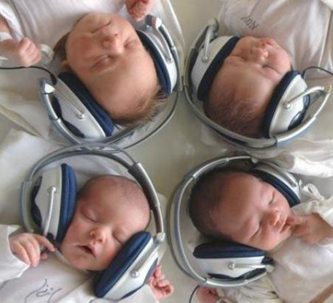

Влияние музыки на психику ребенка.
Музыка обладает сильным психологическим воздействием на человека. Она влияет на состояние нервной системы (успокаивает, расслабляет или, наоборот, будоражит, возбуждает), вызывает различные эмоциональные состояния (от умиротворенности), покоя и гармонии до беспокойства, подавленности или агрессии).
В связи с этим важно обратить внимание на то, какую музыку слушаете вы и ваши дети.
Возбуждающая, громка музыка, выражающая агрессивный настрой, лишает человека (и взрослого, и ребенка) состояния уравновешенности, спокойствия, а при определенных условиях (например, на рок-концертах) побуждает к разрушительным действиям. Особенно противопоказана такая музыка гипервозбудимым, расторможенным детям со слабым контролем, т.к. она усиливает проявления отрицательных свойств в поведении ребенка.
Спокойная музыка, вызывающая ощущения радости, покоя, любви, способна гармонизировать эмоциональное состояние как большого, так и маленького слушателя, а также развивать концентрацию внимания.
Музыку можно использовать перед сном, чтобы помочь с трудом засыпающему ребенку успокоиться и расслабиться. Когда ребенок ляжет в постель, включите спокойную, тихую, мелодичную, мягкую музыку и попросите его закрыть глаза и представить себя в лесу, на берегу моря, в саду или в любом другом месте, которое вызывает у него положительные эмоции. Обратите внимание ребенка на то, как расслабляется и отдыхает каждая часть его тела.
Еще с древних времен люди заметили, что человеческий голос и звук вообще обладают сильным воздействием. Так, звук восточного духового инструмента панги вводит змею в состояние, подобное гипнозу. Вибрации человеческого голоса в одном случае имеют лечебное действие (что издавна использовалось народными целителями), а в другом – причиняют человеку вред.
Речь человека является сильнейшим фактором воздействия, как на окружающих, так и на самого говорящего. Наше внутреннее состояние, наши мысли, отношение к миру проявляются в содержании речи и в ее интонационной окраске. А то, что мы говорим и как это произносим, в свою очередь откладывает отпечаток на психологическом состоянии слушающего, влияет на наши отношения с ним. Например, грубый, резкий голос взрослого может вызвать у ребенка сильный испуг и состояние оцепенения. Постоянно раздраженный, недовольный голос говорящего порождает у слушателя ощущение, что его не любят и не принимают как личность. А отказ в чем-либо, произнесенный спокойным, мягким, сочувствующим голосом помогает ребенку легче примириться с неудовлетворенностью его желания.
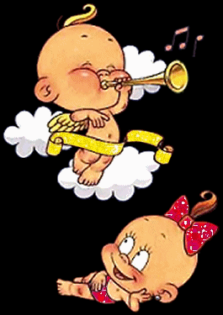

От природы музыкален каждый
Исследования известных ученых, педагогов доказывают возможность и необходимость формирования у ребенка памяти, мышления, воображения с очень раннего детства. Не является исключением и возможность раннего развития у детей музыкальных способностей. Есть данные, которые подтверждают факты влияния музыки на формирующийся в период беременности женщины плод и положительное ее воздействие на весь организм человека в дальнейшем. Музыка всегда претендовала на особую роль в обществе. В древние века музыкально-медицинские центры лечили людей от тоски, нервных расстройств, заболеваний сердечно-сосудистой системы. Музыка влияет на интеллектуальное развитие, ускоряя рост клеток, отвечающих за интеллект человека. Не случайно, занятия математикой в пифагорейской школе проходили под звуки музыки, повышающей работоспособность и умственную активность мозга. Музыкой можно изменять развитие: ускорять рост одних клеток, замедлять рост других. Но главное, музыкой можно влиять на эмоциональное самочувствие человека. Бессмертные музыкальные произведения Моцарта, Бетховена, Шуберта, Чайковского способны активизировать энергетические процессы организма и направлять их на его физическое оздоровление.
Наиболее благоприятного периода для развития музыкальных способностей, чем детство, трудно представить. Ведь задатки к музыкальной деятельности (то есть физиологические особенности строения организма, например, голосового аппарата или органа слуха) имеются у каждого. И если для музыкального развития ребенка с самого его рождения созданы необходимые условия, то это дает значительный эффект в формировании его музыкальности. Природа щедро наградила человека. Она дала ему все для того, чтобы видеть, ощущать, чувствовать окружающий мир, Она позволила слышать все многообразие существующих вокруг звуковых красок. Прислушиваясь к собственному голосу, голосам птиц и животных, таинственным шорохам леса, листьев и завыванию ветра, люди учились различать интонацию, высоту, длительность. Из необходимости и умения слушать и слышать рождалась музыкальность – природой данное человеку свойство.
Итак, все мы от природы музыкальны. Об этом необходимо знать и помнить каждому взрослому, так как от него зависит, каким станет в дальнейшем его ребенок, как он сможет распорядиться своим природным даром. Музыка детства - хороший воспитатель и надежный друг на всю жизнь. Желая подружить с ней малыша, родным и близким нужно помнить следующее.
1. Ранее проявление музыкальных способностей говорит о необходимости начинать музыкальное развитие ребенка как можно раньше. «Если не заложить с самого начала прочный фундамент, то бесполезно пытаться построить прочное здание: даже если оно будет красиво снаружи, оно все равно развалится на куски от сильного ветра и землетрясения», - считают педагоги. Время, упущенное как возможность формирования интеллекта, творческих, музыкальных способностей ребенка, будут невосполнимо.
2. Путь развития музыкальности каждого человека неодинаков. Поэтому не следует огорчаться, если у вашего ребенка нет настроения что-нибудь спеть или ему не хочется танцевать, а если и возникают подобные желания, то пение, на ваш взгляд, кажется далеким от совершенства, а движения смешны и неуклюжи. Не расстраивайтесь! Количественные накопления обязательно перейдут в качественные. Для этого потребуется время и терпение.
3. Отсутствие какой-либо из способностей может тормозить развитие остальных. Значит, задачей взрослого является устранение нежелаемого тормоза.
4. Не «приклеивайте» вашему ребенку «ярлык» – немузыкальный, если вы ничего не сделали для того, чтобы эту музыкальность у него развить.
Постарайтесь запомнить главное: чем активнее общение вашего ребенка с музыкой, тем более музыкальным он становится, чем более музыкальным он становится, тем радостнее и желаннее новые встречи с ней.

